Министерство науки и высшего образования Российской Федерации

Федеральное государственное бюджетное образовательное учреждение высшего образования

ТОМСКИЙ ГОСУДАРСТВЕННЫЙ УНИВЕРСИТЕТ СИСТЕМ УПРАВЛЕНИЯ И РАДИОЭЛЕКТРОНИКИ (ТУСУР)

Кафедра компьютерных систем в управлении и проектировании (КСУП)

РАЗРАБОТКА ПЛАГИНА «КИЯНКА» ДЛЯ СИСТЕМЫ

АВТОМАТИЗИРОВАННОГО ПРОЕКТИРОВАНИЯ КОМПАС 3D

Проект системы для «Киянка» по дисциплине

«Основы разработки САПР»

|  |  |
| --- | --- |
|  | Студент гр. 580-1  ___________ Ершов И.А.  « » 2023 г. |
| _______  (оценка) | Проверил  к.т.н., доцент каф. КСУП  ___________ Калентьев А.А.  « » 2023 г. |

# СОДЕРЖАНИЕ

СОДЕРЖАНИЕ 2

1 ОПИСАНИЕ САПР 3

1.1 Описание программы 3

1.2 Описание API 4

1.3 Обзор аналогов плагина 7

2 ОПИСАНИЕ ПРЕДМЕТА ПРОЕКТИРОВАНИЯ 8

3 ПРОЕКТ СИСТЕМЫ 9

3.1 Диаграмма классов 9

3.2 Макеты пользовательского интерфейса 10

5 СПИСОК ИСТОЧНИКОВ 12

# 1 ОПИСАНИЕ САПР

## Описание программы

КОМПАС-3D – это российская импортонезависимая система трехмерного проектирования, ставшая стандартом для тысяч предприятий и сотен тысяч профессиональных пользователей. [1] Его специализированные компоненты широко используются для проектирования изделий основного и вспомогательного производства в таких отраслях промышленности, как

* машиностроение (транспортное, сельскохозяйственное, энергетическое, нефтегазовое, химическое и т.д.) – автоматизирует процессы конструкторско-технологической подготовки производства;
* приборостроение – автоматизирует проектирование радиоэлектронной аппаратуры и электрооборудования;
* гражданское строительство – автоматизирует и ускоряет процесс разработки проектной документации при проектировании зданий и сооружений различного назначения;
* авиастроение, судостроение, станкостроение, вагоностроение, металлургия, промышленное, товары народного потребления и т. д.

Аналогом для САПР Kompas-3D, является Autodesk Inventor, так как оба этих программных продукта предназначены для трехмерного проектирования и моделирования различных объектов и изделий. Обе системы позволяют инженерам и дизайнерам создавать детализированные трехмерные модели, проводить анализ и виртуальное тестирование. Таким образом, обе САПР способствуют оптимизации процессов проектирования и улучшению качества конструкторской документации.

## 1.2 Описание API

API (англ. ApplicationProgrammingInterface) – описание способов, которыми одна компьютерная программа может взаимодействовать с другой программой. [2]

Таблица 1.1 – Интерфейсы, используемые при разработке

|  |  |
| --- | --- |
| Название | Описание |
| KompasObject | Интерфейс API КОМПАС |
| ksEntity | Интерфейс элемента модели (оси, плоскости, формообразующего элемента) |
| ksDocument2D | Интерфейс графического документа системы КОМПАС |
| ksDocument3D | Интерфейс документа-модели |
| ksPart | Интерфейс детали или подсборки в составе сборки |

Таблица 1.2 – Методы и свойства интерфейса KompasObject

| Название | Входные параметры | Тип возвращаемых данных | Описание |
| --- | --- | --- | --- |
| Document3D() |  | ksDocument | Метод для получения указателя на интерфейс трехмерного графического документа (детали или сборки) |
| GetParamStruct(short structType) | structType – тип интерфейса параметров | StructType2D | Метод для получения указателя на интерфейс графического документа (чертежа или фрагмента) |
| Visible |  | bool | Свойство видимости приложения |
| Quit() |  |  | Метод для закрытия активного окна приложения КОМПАС |

Таблица 1.2 – Методы интерфейса ksDocument2D

| Название | Входные параметры | Тип возвращаемых данных | Описание |
| --- | --- | --- | --- |
| ksRectangle(  ksRectangleParam param, int style) | param – параметры прямоугольника.  style – стиль линии. | int | Получить указатель на прямоугольник на двумерной плоскости либо 0 в случае ошибки |

Таблица 1.4 — Методы интерфейса ksDocument3D

| Название | Входные параметры | Тип возвращаемых данных | Описание |
| --- | --- | --- | --- |
| Create (bool invisible, bool _typeDoc) | invisible – признак режима редактирования документа (true – невидимый режим, false –  видимый режим), typeDoc - тип документа (true- деталь, fasle- сборка) | bool | Создать документ-модель (деталь или сборку) |
| GetPart(int type) | type – тип компонента из перечисления Типы компонентов. | ksPart | Получить указатель на интерфейс компонента в соответствии с заданным типом |

Таблица 1.2 — Методы и свойства интерфейса ksEntity

| Название | Тип возвращаемых данных | Описание |
| --- | --- | --- |
| Create() | bool | Создать объект в модели |
| GetDefinition() | IUnkown | Получить указатель на интерфейс параметров объектов и элементов |
| Update() | bool | Изменить свойства объекта (используя ранее установленные свойства) |

Таблица 1.5 — Свойства и методы интерфейса ksPart.

| Название | Входные параметры | Тип возвращаемых данных | Описание |
| --- | --- | --- | --- |
| EntityCollection(short objType) | objType – тип объектов, содержащихся в массиве. | ksEnintyCollection | Формирует массив объектов и возвращает указатель на его интерфейс |
| GetDefaultEntity(short objType) | objType – тип объекта | ksEntity | Получить указатель на интерфейс объекта, создаваемого системой по умолчанию |
| GetPart(int type) | Type – тип компонента | ksPart | Получить указатель на интерфейс компонента в соответствии с заданным типом |
| NewEntity(short objType) | objType – тип объекта | ksEntity | Создать новый интерфейс объекта и получить указатель на него |

## 1.3 Обзор аналогов плагина

Для быстрой разработки графической документации была разработана библиотека «Инструмент». Данная библиотека работает в среде системы Компас-3D. Основные функции библиотеки «Инструмент»:

1. быстрый и наглядный поиск необходимого инструмента в базе данных;
2. быстрое вычерчивание различных инструментов в системе Компас-3D в соответствии с их точными размерами, согласно ГОСТ, ОСТ или ТУ.

Основные геометрические параметры инструментов хранятся в базе данных инструментов и полностью соответствуют ГОСТ. Для того чтобы можно было автоматически начертить инструмент любого типоразмера в графической системе, для каждого его вида разработана своя математическая модель. С помощью математических моделей и происходит расчет всех недостающих размеров инструмента, необходимых для его вычерчивания. Библиотека «Инструмент» может использоваться технологами для быстрого создания операционных эскизов в системе Компас-3D. Она значительно экономит время при создании графических документов, в которых присутствуют различные инструменты. [3]

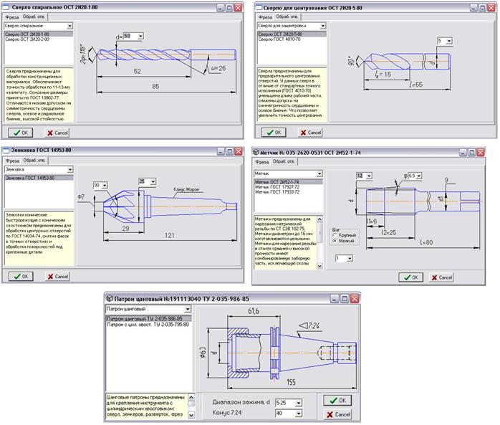

Рисунок 1.1 – Интерфейс библиотеки

# 2 ОПИСАНИЕ ПРЕДМЕТА ПРОЕКТИРОВАНИЯ

Кия́нка – столярный молоток из дерева твёрдых пород. Внешним видом киянка похожа на молоток, только с увеличенным бойком. Еще одним отличием является то, что она сделана из дерева или резины, а не из металла. Боёк киянки может быть выполнен в форме прямоугольника или цилиндра. Белый резиновый боёк, в отличие от чёрного, не оставляет следов после своих ударов. [4]

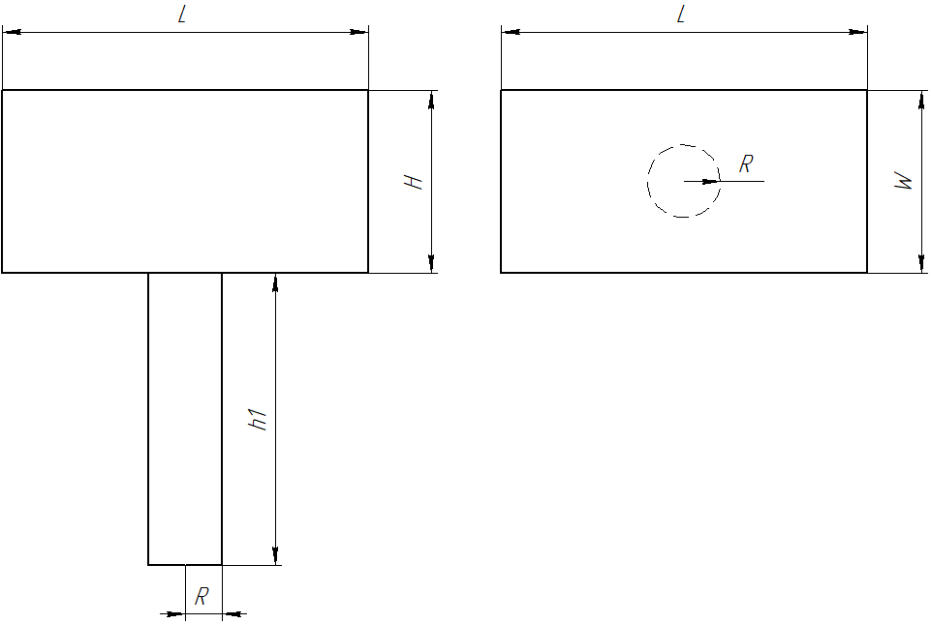

Рисунок 2.1 – Модель киянки с размерами, вид сбоку и сверху

Параметры киянки:

* ширина бойка W (50 — 100мм);
* длина бойка L (100 — 150мм);
* высота бойка H (50 — 100мм);
* длина рукоятки h1 (100 — 250мм);
* радиус рукоятки R (25 — 50мм);
* длина бойка L не меньше его ширины W;
* радиус рукоятки R не больше половины ширины бойка W.

# 3 ПРОЕКТ СИСТЕМЫ

## 3.1 Диаграмма классов

UML диаграмма классов представляет собой графическую интерпретацию классов системы, их атрибутов, методов и взаимосвязей между ними [5].

На рисунке 3.1 представлена диаграмма классов.

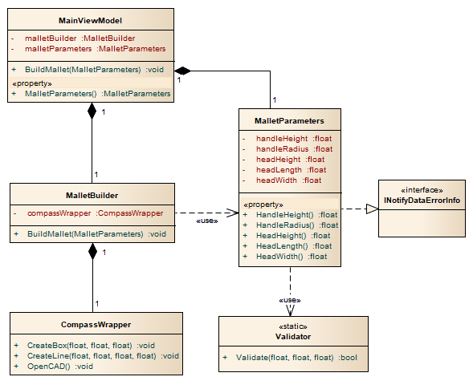

Рисунок 3.1 – Диаграмма классов

Разберем основные классы проекта:

* MainWindow – является главным окном приложения. Хранит в себе ViewModel;
* MalletParameters класс, хранящий в себе все параметры модели;
* CompassWrapper – класс обертка API САПР. В нем находятся все нужные методы создания примитивов и документов, которые пригодятся для построения модели.
* Model хранит часть моделей бизнес-логики: валидаторы, классы, связанные с объектом построения;
* ViewModel связывает пользовательский интерфейс приложения с бизнес логикой приложения.
* View хранит в себе пользовательский интерфейс плагина;
* MalletBuilder класс отвечающий за строительство модели киянки.

## 3.2 Макеты пользовательского интерфейса

Макет пользовательского интерфейса включает в себя окно, в котором пользователь вводит данные для построения модели киянки. Если все данные были введены правильно, то после нажатия кнопки "Построить" модель киянки будет создана. В случае некорректного ввода параметров модель не будет построена, и пользователь получит сообщение об ошибке.

На рисунке 3.2 представлен макет пользовательского интерфейса.

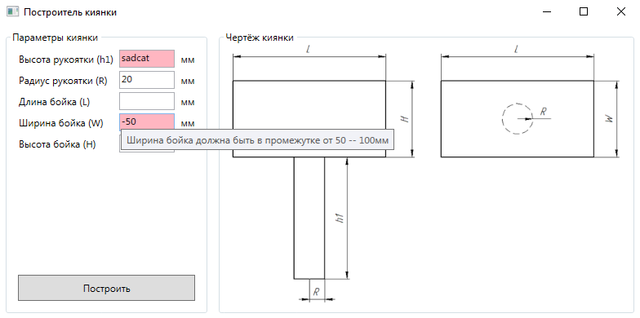

Рисунок 3.2 – макет пользовательского интерфейса

# СПИСОК ИСТОЧНИКОВ

1. КОМПАС-3D. Официальный сайт САПР КОМПАС [Электронный ресурс]. – URL: https://kompas.ru/kompas-3d/about/#about (дата обращения: 18.10.2023).
2. Библиотека «Инструмент» для «Компас-3D» [электронный ресурс].– URL: <http://www.insoftmach.ru/Instrument.html> (дата обращения 20.10.2023).
3. API – Википедия. [Электронный ресурс]. — URL: https://ru.wikipedia.org/wiki/API (дата обращения: 18.10.2023).
4. Киянка – Википедия [Электронный ресурс]. – URL: https://ru.wikipedia.org/wiki/%D0%9A%D0%B8%D1%8F%D0%BD%D0%BA%D0%B0 (дата обращения: 18.10.2023).
5. UML. Основы / Фаулер, М. – 3-е изд., пер. с англ. – СПб: Символ-Плюс, 2004. – 192 с.